**Создание многомерной БД (OLAP – кубов)**

1. Создать проект: SQL Server Data Tools -> SSAS .  
   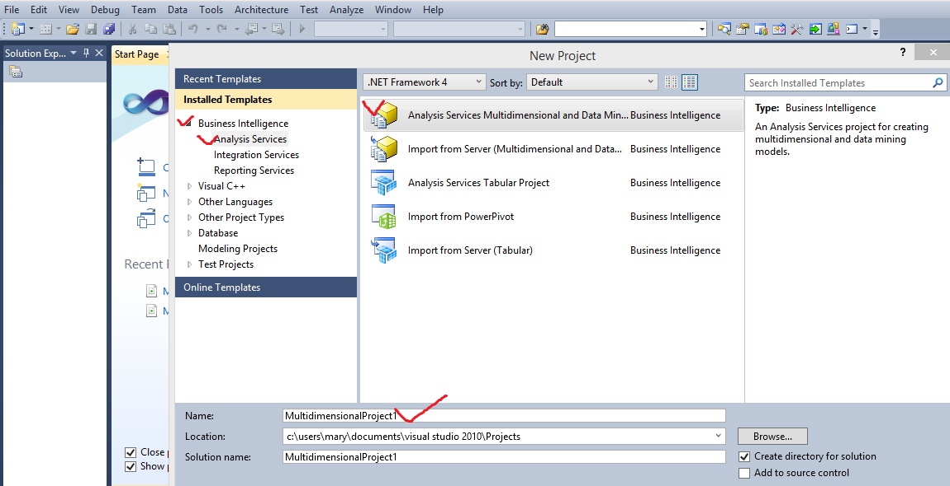
2. Для создания многомерной БД нужно создать подключение к источнику данных. Проверьте, что Database Engine (SQL Server) и Analysis Server запущены.  
   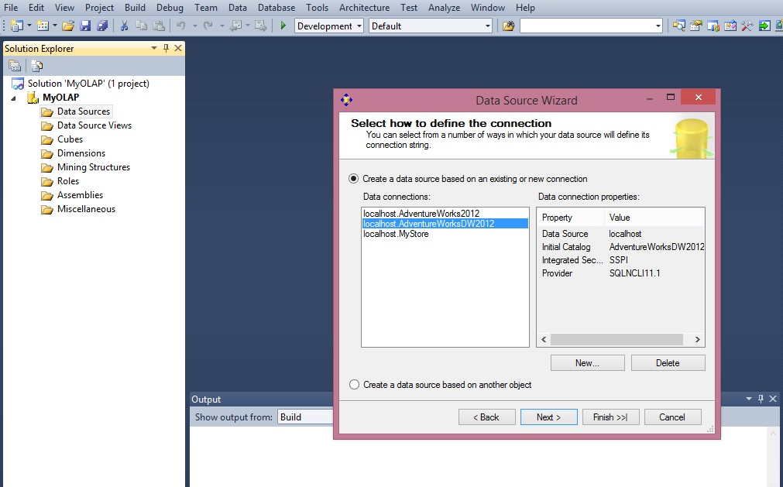

Настройка подключения:

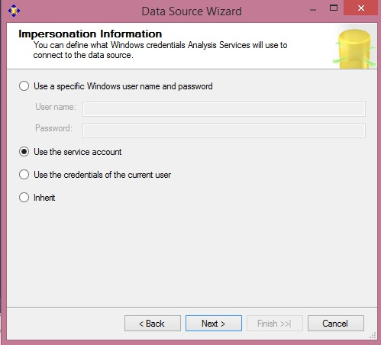

1. Определить какие данные (таблицы) будут необходимы для создания кубов.

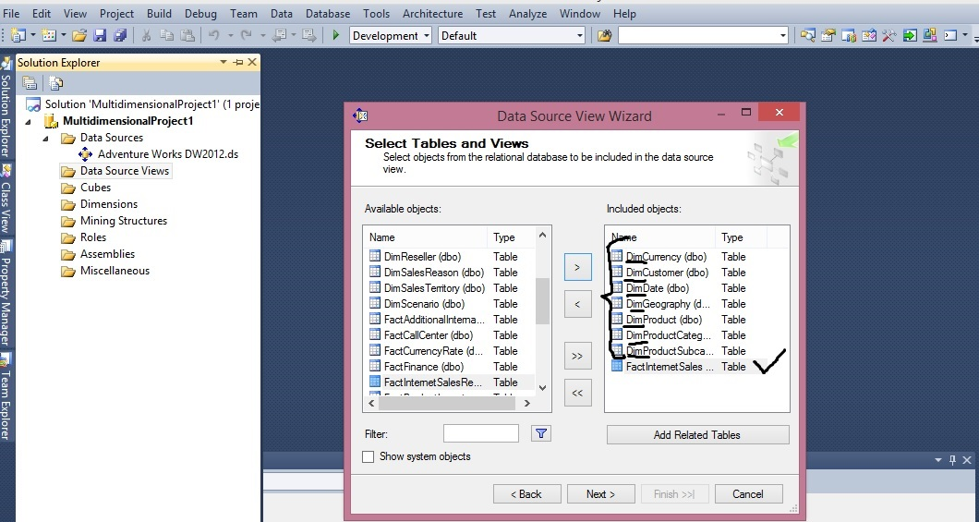  
Все таблицы связанные с таблицей фактов должны быть выбраны.

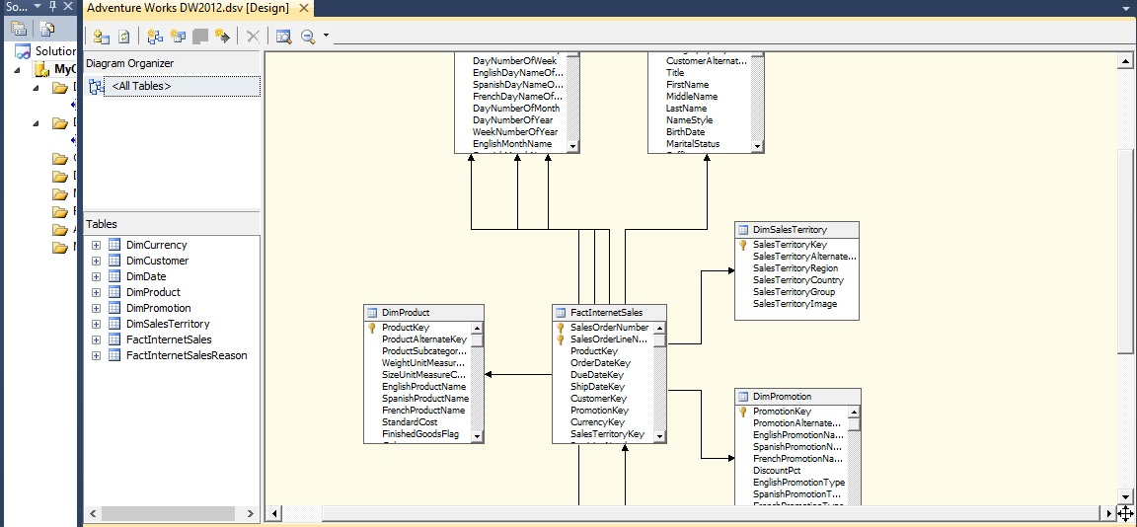  
4. Создание куба:  
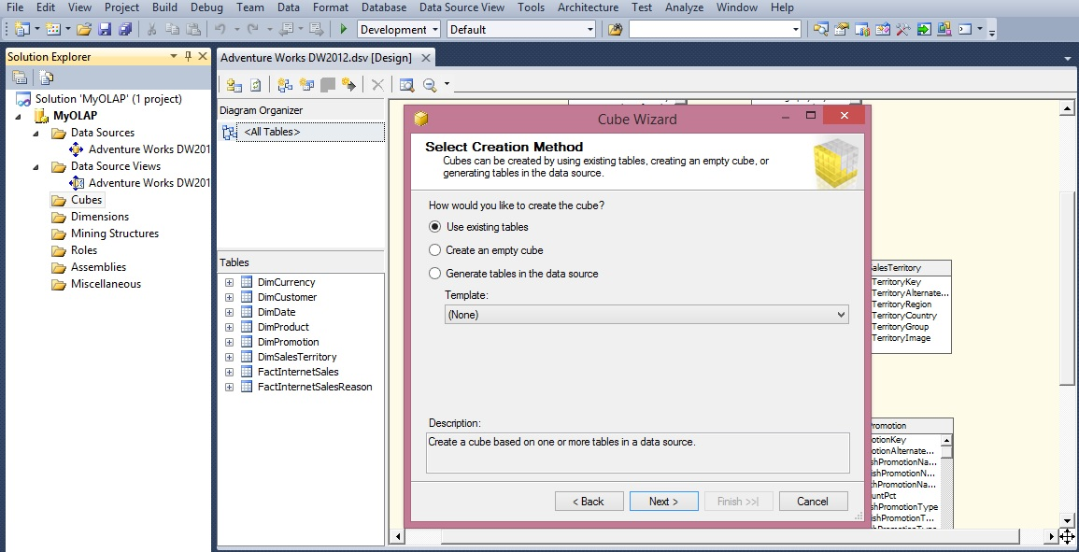

Выбираем меры (measure) - то, что хранится в ячейках куба (количественные данные). Эти данные находятся в таблице фактов.  
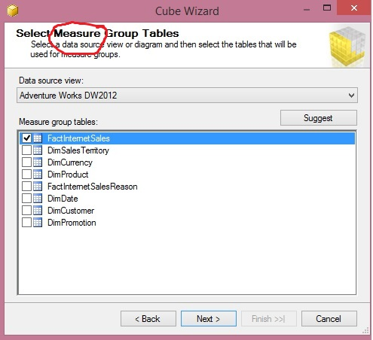

Выбираем измерения – ребра куба.  
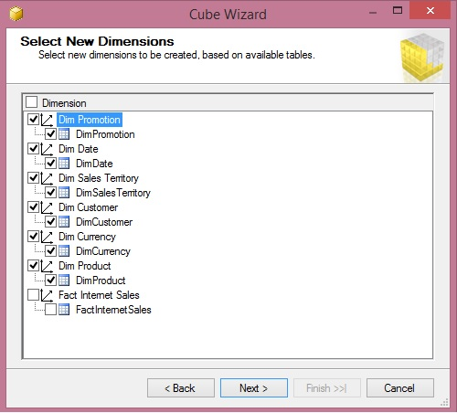

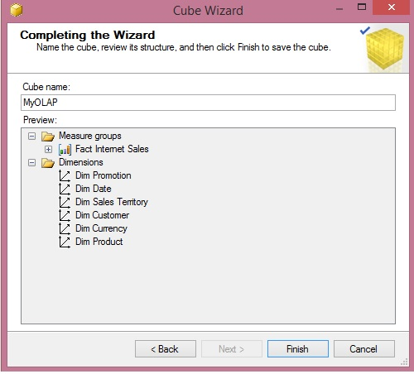

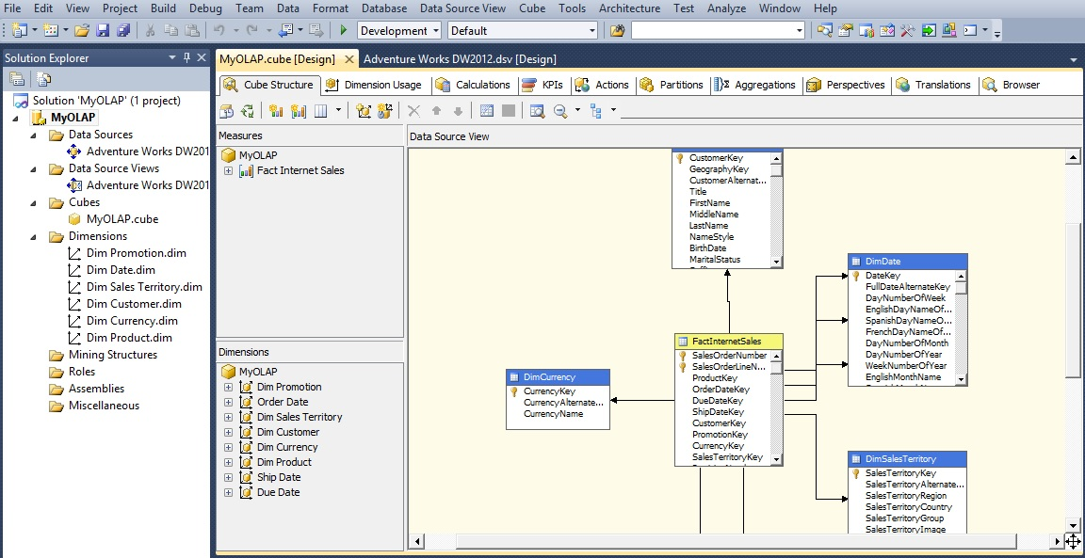

1. Корректирование измерений.

5.1Установка типа измерения.

Тип это параметр, который предоставляет сведения о содержимом измерения серверу и клиентским приложениям.

Значение по умолчанию для всех измерений - **регулярное**, что не дает представления о содержимом измерения. Нужно указать тип **время** для измерения Date.

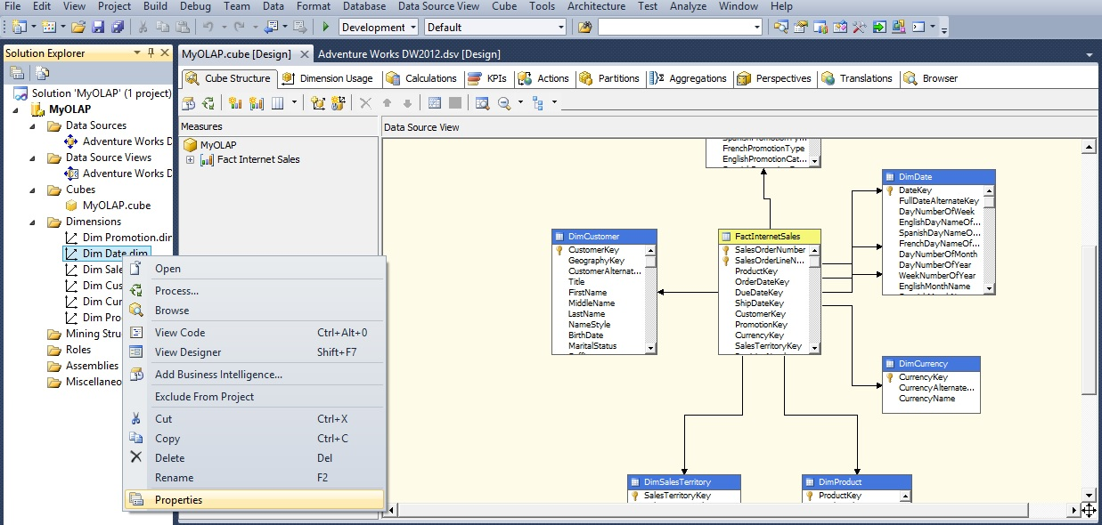

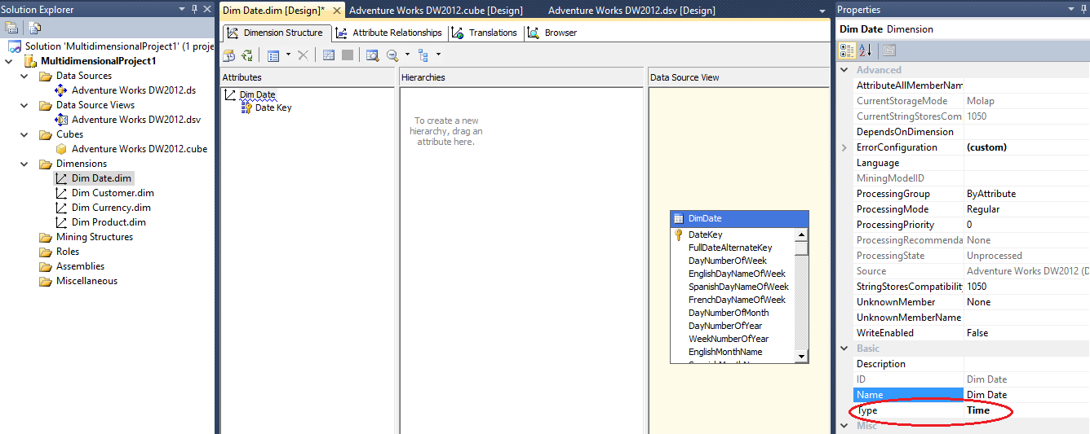

5.2 Создание иерархии для измерения «Sales Territory». Перетащите мышкой необходимые поля.

Каждый уровень иерархии представляет степень агрегации данных. Самый низкий уровень – это детализированные данные куба.

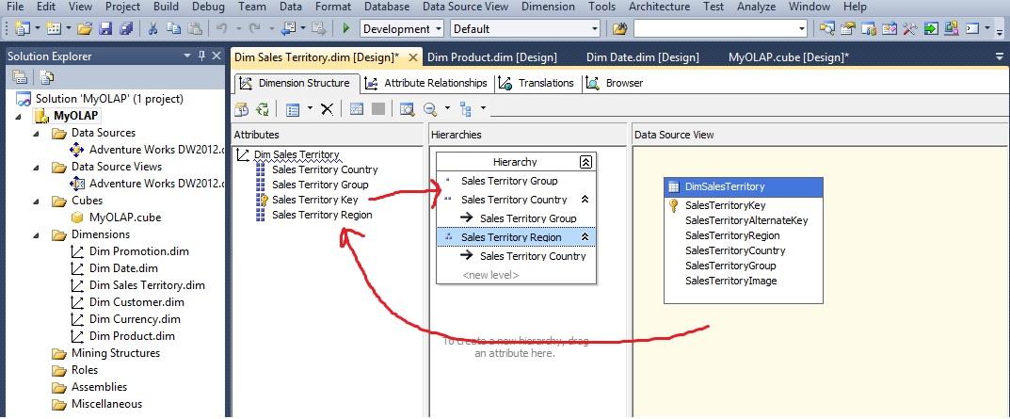

Связи между атрибутами определяются по типу «многие к одному». Возможны два вида связей между атрибутами (два вида стрелок): Flexible – связь между элементами может измениться, Rigid – связь фиксирована.

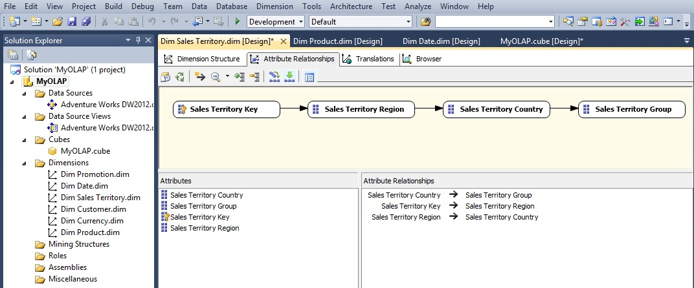

Для атрибутов может понадобиться установить свойста: KeyColumns (составной ключ) и NameColumn (имя столбца)!

Создание иерархии для измерения «Date».

Здесь создается три вида иерархии.

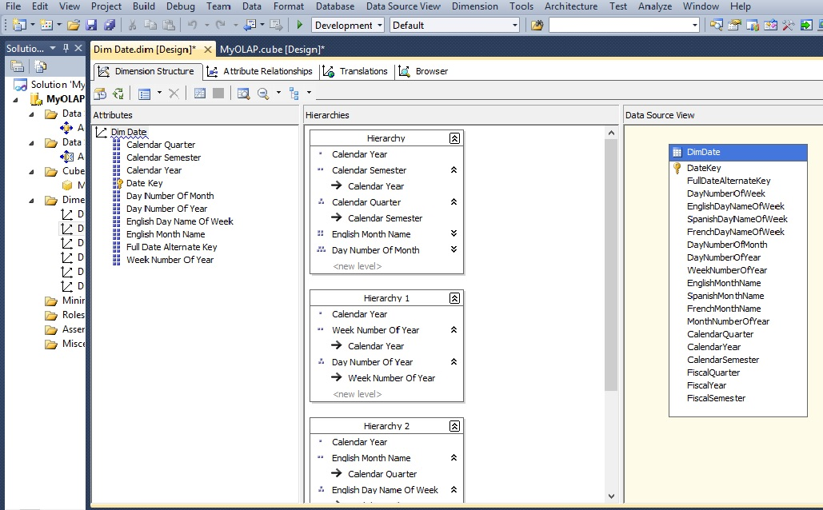

В данном случае необходимо задать свойства KeyColumns и NameColumn.

KeyColumns – набор ключевых полей однозначно определяющий атрибут.

Например для атрибута «полугодие»: год- полугодие, для атрибута «квартал»: год – квартал, для атрибута «название месяца»: год – название месяца и т.п. При установке составного ключа необходимо обязательно задать свойство NameColumn.

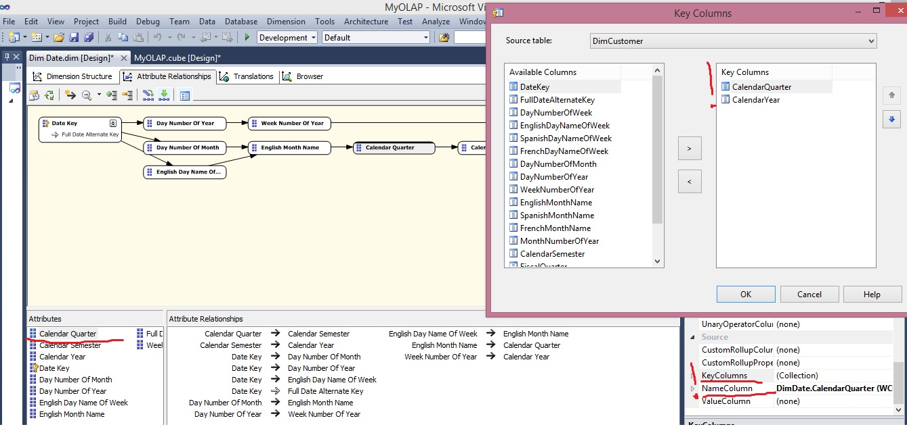

6. Далее разворачиваем БД на сервере. Если добавляются новые иерархии, нужно выполнить processing !

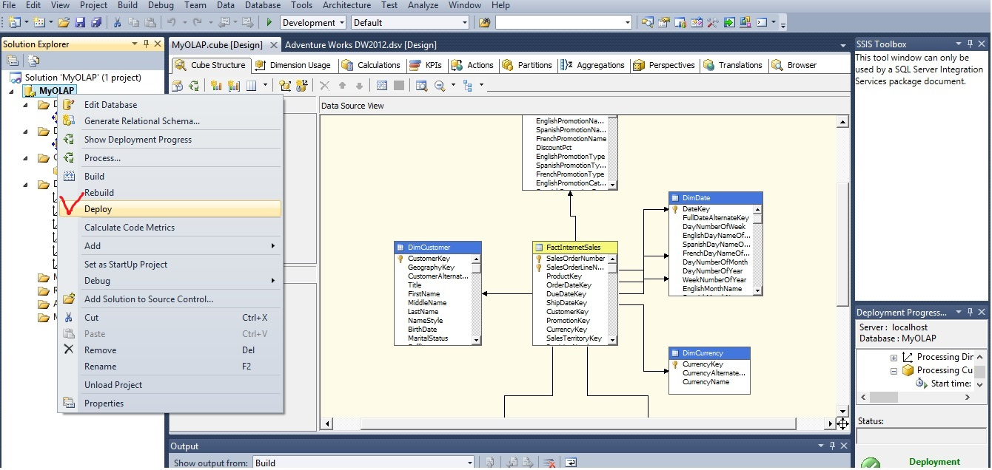

7. Просмотр куба (создание запросов):

Выбрать меры, измерения и иерархии измерений, установить фильтры.

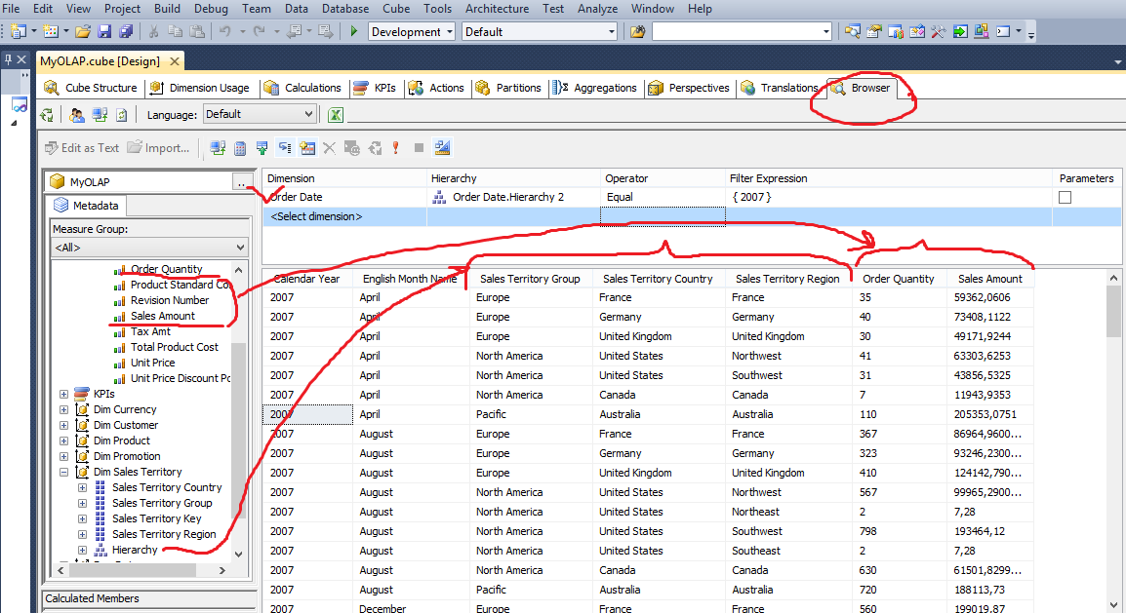

MDX – запрос генерируется автоматически, для просмотра нужно нажать кнопку :

SELECT NON EMPTY { [Measures].[Order Quantity], [Measures].[Sales Amount] } ON COLUMNS, NON EMPTY { ([Order Date].[Hierarchy 2].[English Month Name].ALLMEMBERS * [Dim Sales Territory].[Hierarchy].[Sales Territory Region].ALLMEMBERS ) } DIMENSION PROPERTIES MEMBER_CAPTION, MEMBER_UNIQUE_NAME ON ROWS FROM ( SELECT ( { [Order Date].[Hierarchy 2].[Calendar Year].&[2007] } ) ON COLUMNS FROM [MyOLAP])